Министерство образования и науки Российской Федерации  
федеральное государственное автономное образовательное учреждение высшего образования

НАЦИОНАЛЬНЫЙ ИССЛЕДОВАТЕЛЬСКИЙ УНИВЕРСИТЕТ ИТМО  
(НИУ ИТМО)

Факультет Программной Инженерии и Компьютерных Техники

“Основы профессиональной деятельности”

ОТЧЕТ  
ПО ЛАБОРАТОРНОЙ РАБОТЕ №2:

Вариант: 335623

Выполнил:

*Жук Иван Александрович*

*Студент группы P3115*

Проверила:

*Бострикова Дарья Константиновна*

Санкт-Петербург 2024

Оглавление

Задание 3

Выполнение задачи 4

Вывод 8

## Задание

По выданному преподавателем варианту определить функцию, вычисляемую программой, область представления и область допустимых значений исходных данных и результата, выполнить трассировку программы, предложить вариант с меньшим числом команд. При выполнении работы представлять результат и все операнды арифметических операций знаковыми числами, а логических операций набором из шестнадцати логических значений.

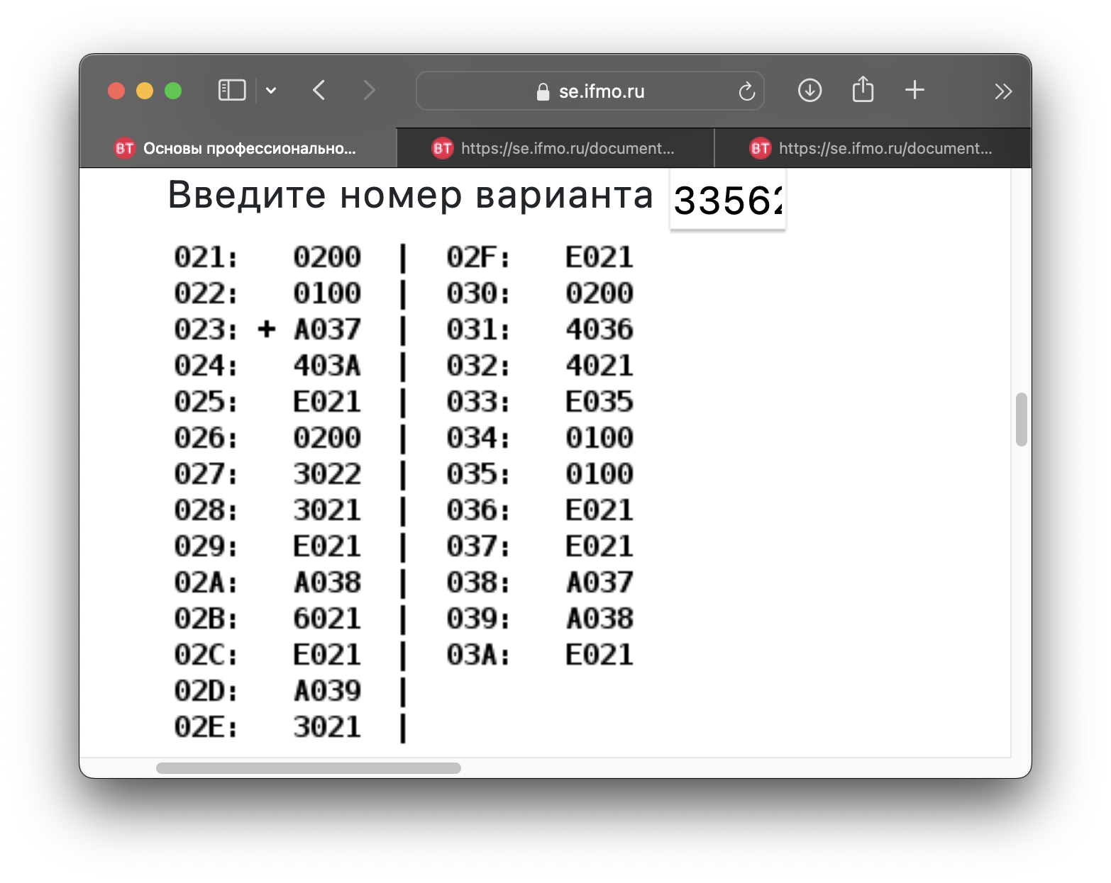

## Выполнение задачи

1. Описание программы

F + ( E OR ( D - ( C OR ( A + B )))) -> H

1. ОДЗ:

@holatex
\begin{document}
{\tiny{}
\[
\left[\begin{array}{l}
\begin{cases}
-2^{14}\le E,F,C,D\le2^{14}-1\\
-2^{14}\le A,B\le2^{14}-1
\end{cases}\\
\begin{cases}
-2^{14}\le E,F\le2^{14}-1\\
2^{14}\le D\le2^{15}-1\\
-2^{15}\le C\le-1\\
-2^{15}\le A,B\le-1
\end{cases}\\
\begin{cases}
-2^{14}\le E,F\le2^{14}-1\\
-2^{15}\le D\le-2^{14}-1\\
-2^{15}\le C\le-1\\
0\le A,B\le2^{15}-1
\end{cases}\\
\begin{cases}
-2^{14}\le E,F\le2^{14}-1\\
-2^{15}\le D\le-2^{14}-1\\
0\le C\le2^{15}-1\\
-2^{15}\le A,B\le-1
\end{cases}\\
\begin{cases}
-2^{14}\le E,F\le2^{14}-1\\
-2^{15}\le D\le-2^{14}-1\\
0\le C\le2^{15}-1\\
0\le A,B\le2^{15}-1
\end{cases}\\
\begin{cases}
2^{14}\le F,C,D\le2^{15}-1\\
-2^{15}\le E\le-1\\
-2^{14}\le A,B\le2^{14}-1
\end{cases}\\
\begin{cases}
2^{14}\le F\le2^{15}-1\\
-2^{15}\le E\le-1\\
2^{14}\le D\le2^{15}-1\\
-2^{15}\le C\le-1\\
-2^{15}\le A,B\le-1
\end{cases}\\
\begin{cases}
2^{14}\le F\le2^{15}-1\\
-2^{15}\le E\le-1\\
-2^{15}\le D\le-2^{14}-1\\
-2^{15}\le C\le-1\\
0\le A,B\le2^{15}-1
\end{cases}\\
\begin{cases}
2^{14}\le F\le2^{15}-1\\
-2^{15}\le E\le-1\\
-2^{15}\le D\le-2^{14}-1\\
0\le C\le2^{15}-1\\
-2^{15}\le A,B\le-1
\end{cases}\\
\begin{cases}
2^{14}\le F\le2^{15}-1\\
-2^{15}\le E\le-1\\
-2^{15}\le D\le-2^{14}-1\\
0\le C\le2^{15}-1\\
0\le A,B\le2^{15}-1
\end{cases}m\\
\begin{cases}
-2^{15}\le F,C,D\le-2^{14}-1\\
0\le E\le2^{15}\\
-2^{14}\le A,B\le2^{14}-1
\end{cases}\\
\begin{cases}
-2^{15}\le F\le-2^{14}-1\\
0\le E\le2^{15}\\
2^{14}\le D\le2^{15}-1\\
-2^{15}\le C\le-1\\
-2^{15}\le A,B\le-1
\end{cases}\\
\begin{cases}
-2^{15}\le F\le-2^{14}-1\\
0\le E\le2^{15}\\
-2^{15}\le D\le-2^{14}-1\\
-2^{15}\le C\le-1\\
0\le A,B\le2^{15}-1
\end{cases}\\
\begin{cases}
-2^{15}\le F\le-2^{14}-1\\
0\le E\le2^{15}\\
-2^{15}\le D\le-2^{14}-1\\
0\le C\le2^{15}-1\\
-2^{15}\le A,B\le-1
\end{cases}\\
\begin{cases}
-2^{15}\le F\le-2^{14}-1\\
0\le E\le2^{15}\\
-2^{15}\le D\le-2^{14}-1\\
0\le C\le2^{15}-1\\
0\le A,B\le2^{15}-1
\end{cases}\\
\begin{cases}
-2^{15}\le F,C,D\le-2^{14}-1\\
-2^{15}\le E\le-1\\
-2^{14}\le A,B\le2^{14}-1
\end{cases}\\
\begin{cases}
-2^{15}\le F\le-2^{14}-1\\
-2^{15}\le E\le-1\\
2^{14}\le D\le2^{15}-1\\
-2^{15}\le C\le-1\\
-2^{15}\le A,B\le-1
\end{cases}\\
\begin{cases}
-2^{15}\le F\le-2^{14}-1\\
-2^{15}\le E\le-1\\
-2^{15}\le D\le-2^{14}-1\\
-2^{15}\le C\le-1\\
0\le A,B\le2^{15}-1
\end{cases}\\
\begin{cases}
-2^{15}\le F\le-2^{14}-1\\
-2^{15}\le E\le-1\\
-2^{15}\le D\le-2^{14}-1\\
0\le C\le2^{15}-1\\
-2^{15}\le A,B\le-1
\end{cases}\\
\begin{cases}
-2^{15}\le F\le-2^{14}-1\\
-2^{15}\le E\le-1\\
-2^{15}\le D\le-2^{14}-1\\
0\le C\le2^{15}-1\\
0\le A,B\le2^{15}-1
\end{cases}\\
\begin{cases}
-2^{15}\le F,C,D\le-2^{14}-1\\
0\le E\le2^{15}-1\\
-2^{14}\le A,B\le2^{14}-1
\end{cases}\\
\begin{cases}
-2^{15}\le F\le-2^{14}-1\\
0\le E\le2^{15}-1\\
2^{14}\le D\le2^{15}-1\\
-2^{15}\le C\le-1\\
-2^{15}\le A,B\le-1
\end{cases}\\
\begin{cases}
-2^{15}\le F\le-2^{14}-1\\
0\le E\le2^{15}-1\\
-2^{15}\le D\le-2^{14}-1\\
-2^{15}\le C\le-1\\
0\le A,B\le2^{15}-1
\end{cases}\\
\begin{cases}
-2^{15}\le F\le-2^{14}-1\\
0\le E\le2^{15}-1\\
-2^{15}\le D\le-2^{14}-1\\
0\le C\le2^{15}-1\\
-2^{15}\le A,B\le-1
\end{cases}\\
\begin{cases}
-2^{15}\le F\le-2^{14}-1\\
0\le E\le2^{15}-1\\
-2^{15}\le D\le-2^{14}-1\\
0\le C\le2^{15}-1\\
0\le A,B\le2^{15}-1
\end{cases}
\end{array}\right.
\]
}{\tiny\par}
\end{document}

1. ОП

* R - знаковое, 16 разрядное число
* A, B, D, F – знаковое, 16 разрядное число
* C, E – набор из 16 логических однобитовых значений

Результат логической операции A, B, C, D, E и F трактуется как арифметический операнд:

* A + B – знаковое, 16 разрядное число
* C ∨ (A + B) - набор из 16 логических однобитовых значений
* D + (C ∨ (A + B)) - знаковое, 16 разрядное число
* E ∨ (D + (C ∨ (A + B))) – набор из 16 логических однобитовых значений
* F + (E ∨ (D + (C ∨ (A + B)))) – знаковое, 16 разрядное число

Для арифметических операций: [-32768; 327767]

1. Мнемоника

|  |  |  |  |
| --- | --- | --- | --- |
| Адрес | Команда | Мнемоника | Описание |
| 021 | 0200 |  | Переменная G |
| 022 | 0100 |  | Переменная C |
| 023 | +A037 | LD 037 | Загрузка содержимого ячейки 037 в аккумулятор |
| 024 | 403A | ADD 03A | Загрузка результата сложения значений ячейки 03А и аккумулятора в аккумулятор |
| 025 | E021 | ST 021 | Загрузка аккумулятора в ячейку 021 |
| 026 | 0200 | CLA | Очистка аккумулятора |
| 027 | 3022 | OR 022 | Логическое «ИЛИ» ячейки 022 с аккумулятором, и последующая загрузка значения в аккумулятор |
| 028 | 3021 | OR 021 | Логическое «ИЛИ» ячейки 021 с аккумулятором, и последующая загрузка значения в аккумулятор |
| 029 | E021 | ST 021 | Загрузка аккумулятора в ячейку 021 |
| 02A | A038 | LD 038 | Загрузка значения ячейки 038 в аккумулятор |
| 02B | 6021 | SUB 021 | Записать в аккумулятор значение вычитания из значения аккумулятора значения ячейки 021 |
| 02C | E021 | ST 021 | Загрузка аккумулятора в ячейку 021 |
| 02D | A039 | LD 039 | Загрузка значения ячейки 039 в аккумулятор |
| 02E | 3021 | OR 021 | Логическое «ИЛИ» ячейки 021 с аккумулятором, и последующая загрузка значения в аккумулятор |
| 02F | E021 | ST 021 | Загрузка аккумулятора в ячейку 021 |
| 030 | 0200 | CLA | Очистка аккумулятора |
| 031 | 4036 | ADD 036 | Запись результата в аккумулятор сложения ячейки 036 с аккумулятором |
| 032 | 4021 | ADD 021 | Запись результата в аккумулятор сложения ячейки 021 с аккумулятором |
| 033 | E035 | ST 035 | Загрузка аккумулятора в ячейку 035 |
| 034 | 0100 | HLT | Конец программы |
| 035 | 0100 |  | Переменная H (Результат) |
| 036 | E021 |  | Переменная F |
| 037 | E021 |  | Переменная A |
| 038 | A037 |  | Переменная D (Промежуточный результат) |
| 039 | A038 |  | Переменная E |
| 03A | E021 |  | Переменная B (Промежуточный результат) |

1. Трассировка

|  |  |  |  |  |  |  |  |  |  |
| --- | --- | --- | --- | --- | --- | --- | --- | --- | --- |
| **Адрес** | **Код команды** | **IP** | **CR** | **AR** | **DR** | **SP** | **BR** | **AC** | **NZVC** |
| **23** | A037 | 23 | 0 | 0 | 0 | 0 | 0 | 0 | 100 |
| **23** | A037 | 24 | A037 | 37 | E021 | 0 | 23 | E021 | 1000 |
| **24** | 403A | 25 | 403A | 03A | E021 | 0 | 24 | C042 | 1001 |
| **25** | E021 | 26 | E021 | 21 | C042 | 0 | 25 | C042 | 1001 |
| **26** | 200 | 27 | 200 | 26 | 200 | 0 | 26 | 0 | 101 |
| **27** | 3022 | 28 | 3022 | 22 | 37 | 0 | FFC8 | 37 | 1 |
| **28** | 3021 | 29 | 3021 | 21 | C042 | 0 | 3F88 | C077 | 1001 |
| **29** | E021 | 02A | E021 | 21 | C077 | 0 | 29 | C077 | 1001 |
| **02A** | A038 | 02B | A038 | 38 | A037 | 0 | 002A | A037 | 1001 |
| **02B** | 6021 | 02C | 6021 | 21 | C077 | 0 | 002B | DFC0 | 1000 |
| **02C** | E021 | 02D | E021 | 21 | DFC0 | 0 | 002C | DFC0 | 1000 |
| **02D** | A039 | 02E | A039 | 39 | A038 | 0 | 002D | A038 | 1000 |
| **02E** | 3021 | 02F | 3021 | 21 | DFC0 | 0 | 7 | FFF8 | 1000 |
| **02F** | E021 | 30 | E021 | 21 | FFF8 | 0 | 002F | FFF8 | 1000 |
| **30** | 200 | 31 | 200 | 30 | 200 | 0 | 30 | 0 | 100 |
| **31** | 4036 | 32 | 4036 | 36 | E021 | 0 | 31 | E021 | 1000 |
| **32** | 4021 | 33 | 4021 | 21 | FFF8 | 0 | 32 | E019 | 1001 |
| **33** | E035 | 34 | E035 | 35 | E019 | 0 | 33 | E019 | 1001 |
| **34** | 100 | 35 | 100 | 34 | 100 | 0 | 34 | E019 | 1001 |

## Вывод

В данной лабораторной работе была исследована программа для определения функции, заданной вариантом преподавателя. Основной целью было определить область представления и область допустимых значений исходных данных и результата функции, провести трассировку программы и предложить вариант с меньшим числом команд.

В результате выполнения лабораторной работы было установлено, что функция, вычисляемая программой, имеет определенные области представления и допустимых значений, что позволяет корректно работать с различными входными данными. Трассировка программы позволила понять её логику работы и выявить возможные ошибки или неэффективные моменты.

Для оптимизации программы был предложен вариант с меньшим числом команд, что может привести к повышению её производительности и эффективности использования ресурсов.

В целом, лабораторная работа позволила более глубоко понять принципы работы программы, а также приобрести навыки анализа и оптимизации программного кода.